Цели урока: привитие интереса к математике как элементу общечеловеческой культуры; популяризация среди учащихся занимательных задач.
Формирование универсальных учебных действий (УУД):
личностные:
- формирование положительного отношения и интерес к изучению математики;
предметные:
- формирование творческих способностей учащихся, элементы которых проявляются в процессе выбора наиболее рациональных способов решения задач, в математической или логической смекалке; содействие развитию математических способностей школьников;
метапредметные:
регулятивные:
- формирование умения составлять самостоятельно план решения, следуя цели и заданиям;
познавательные:
- содействовать развитию познавательной деятельности учащихся (восприятия, представлений, памяти, внимания, мышления, речи, воображения).
коммуникативные:
- донести свою точку зрения до других и оформить свои мысли в устной форме.

Ход викторины
Приглашаю я ребят, в славный город “Цифроград”.
Здесь Вас встретят Буратино и красавица Мальвина,
Девчонка с дивными глазами и голубыми волосами.

1. Мечтатель Буратино.
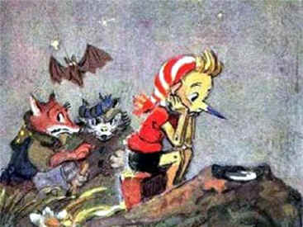
Буратино шалунишка,
Не любил проказник книжки.
Носом длинным он вертел,
А учиться не хотел.
Продав свою азбуку за 5 сольдо, он мечтал вырастить золотое дерево, на котором будет 50 сольдо. И чудится ему 50 золотых монет. В сундуке у него хранится 5 ларцов, в каждом ларце по 3 шкатулки, а в каждой шкатулке по 10 золотых монет. Сундук, ларцы и шкатулки заперты на замки. Какое наименьшее число замков потребуется ему открыть Буратино, чтобы достать 50 монет?
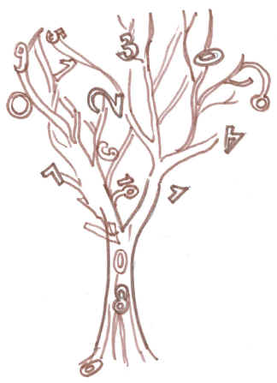
(A) 5; (B) 6; (C) 7; (D) 8; (E) 9.

2. Чудо-дерево.
И в ожидании чуда Буратино увидел волшебное дерево, но только на нём выросли не монеты, а цифры. Помоги Буратино сосчитать, сколько цифр на дереве.

3. Сними Буратино с дерева.
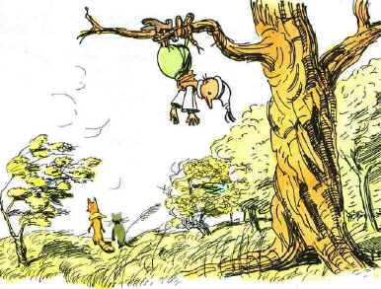
Буратино, убегая от Лисы Алисы и кота Базилио, очутился на дереве. Он увидел, что от дерева, к дуплу белки ведут три дороги, а от дупла белки к домику Мальвины 2 дороги. Сколькими способами Буратино может попасть в домик Мальвины?
А) 2 способа; В) 3 способа; С) 4 способа; Д) 5 способов; Е) 6 способов.

4. Загадка Мальвины.
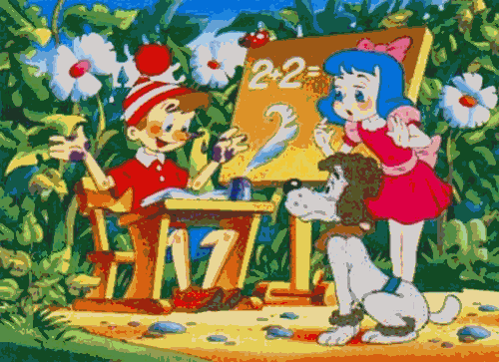
Диктует Мальвина стихи и загадки,
Спешит Буратино урок преподать.
А Буратино часы изучает,
Сколько ему тут сидеть – разбирает.
Он смотрит на 4 будильника. Только один из этих будильников показывает верное время. Из оставшихся один спешит на 20 минут, другой отстает на 20 минут, а третий вовсе стоит. Какое время показывает правильно идущий будильник?
(А) 4 час 45 мин’ (D) 5 час 40 мин; (В) 5 час 5 мин; (Е) невозможно определить; (С) 5 час 25 мин.

5. Клякса в тетради.
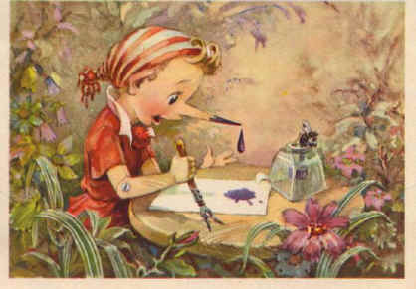
Буратино Мальвина учила
Чисто и красиво писать,
Он же сунул нос в чернила
И испортил всю тетрадь!
Посмотри записанное в тетради верное равенство. Какое число он испортил?
2005-205=1300+________
A) 250; (B) 400; (C) 500; (D) 705; (Е) 1800.

6. Пять яблок и корзина.
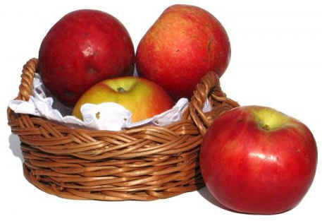
Мальвина видя, что писать у Буратино ничего не получается, предложила ему задачку.
В корзине лежат 5 яблок. Вопрос: как разделить эти яблоки между пятью девочками, чтобы каждой девочке досталось по одному яблоку и чтобы одно яблоко осталось в корзине? Буратино похлопал по карманам и никаких яблок не обнаружил. А как думаешь ты?

7. В чулане с книжкой.
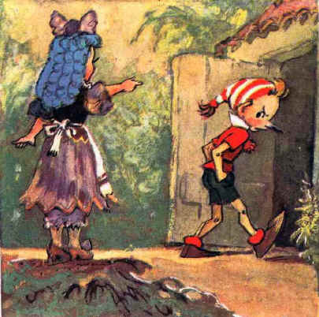
Мальвина долго уму-разуму мальчишку учила,
И в наказанье, за непослушанье,
В чулан Буратино посадила.
И дала ему книжку, чтобы
Не было скучно с мышками.
Мальвина нашла старую книгу, в которой не хватало нескольких страниц. Последняя страница перед потерянной частью имеет номер 24, а первая после нее – 45. Сколько листков выпало из книги?
(А) 9; (В) 10; (С) 11; (D) 20; (Е) 21.

8. Побег.
И планирует Буратино из чулана убежать,
Как же дверцу приоткрыть и Мальвину позабыть?
И увидел провод он длиной 24 метра. Разрезал на равные части, сделав 3 разреза. Какова длина каждой части?
(А) 9; (В) 6; (С) 11; (D) 20; (Е) 21.

9. Отрежь бороду Карабасу.
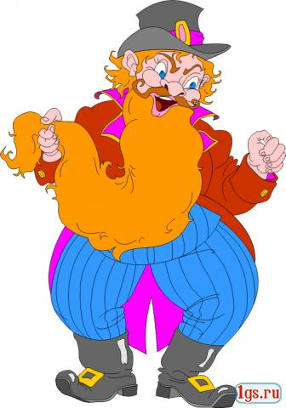
Шалунишка Буратино,
Огорчил свою Мальвину,
Приключения любил,
К Карабасу угодил.
Карабас, догоняя Буратино, своей бородой закрутился вокруг сосны.
20 метров бороды Карабас будет отрезать каждый час по 2 метра. Какой будет по счёту час, когда он отрежет последний кусок, подумал Буратино?
(А) 9; (В) 10; (С) 11; (D) 20; (Е) 21.
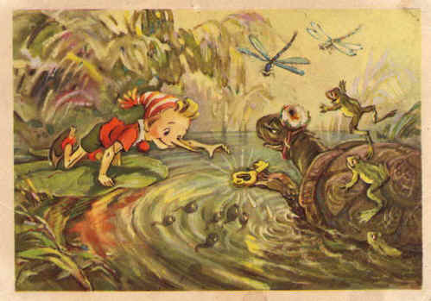

10. Золотой ключик.
Я – мальчишка деревянный
В полосатом колпачке.
Счастья ключ в моей руке.
Черепаха подарила
Этот ключ волшебный мне.
Найди сумму всех чисел, ответами которых будут следующие вопросы. И скажи, сколько лет хранила черепаха Золотой ключик.
- Сколько лап у 4 лягушат?
- Сколько ног у жука?
- Сколько ног у паука?
- Сколько ушей у трёх мышей?
- Сколько лап у двух медвежат?
– Летели три страуса. Охотник одного убил. Сколько страусов осталось? (-)

11. В харчевне.
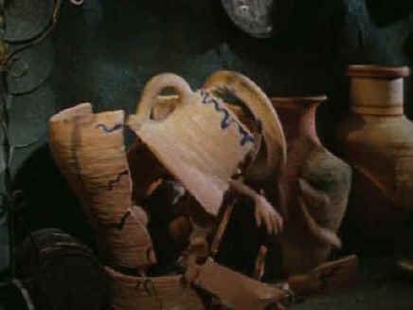
Оказавшись в харчевне, Буратино спрятался в кувшин. В один сосуд трактирщик хотел налить воды, а в другой предложил кидать кости от мяса.
Испугался Буратино и стал считать.
Два ковша воды – это половина кувшина, а три чашки воды – это половина ковша. Сколько чашек воды можно вместить в 2 таких кувшина?
(А) 9; (В) 10; (С) 48; (D) 44; (Е) 21.

12. Убегаю с петухом.
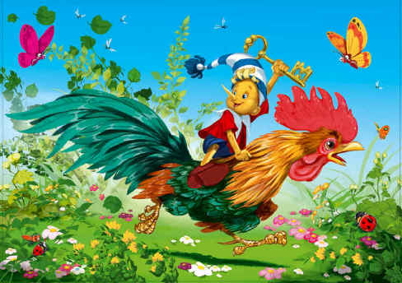
Чтобы выбраться их харчевни, Буратино спрятался под хвост петуха и незаметно для Барабаса, покинул опасное место.
По дороге он думал, что если отдать петуху ключик за 100 сольдо и еще половину стоимости ключика. Вопрос: за сколько хотел отдать Буратино свой ключик?

13. В театре кукол.
Оказавшись в театре кукол, Буратино хотел рассказать Карабасу тайну Золотого ключика. Карабас чихнул от нетерпения и погасил 3 свечи, а ведь горело 7.
Сколько свечей осталось?
А) 7; В) 3; С) 4; Д) 0.

14. Буратино в коморке папы Карло.
Испугавшись, Буратино побежал к коморке папы Карло. Но двери оказались закрыты. Сверчок предлагает помочь открыть дверь, если будет верно выполнено задание.
Поставь между цифрами знаки “+” или “– “ так, чтобы в результате получились равенства.
1 2 3 4 5 = 5
1 2 3 4 5 = 41

15. Заветная дверца.
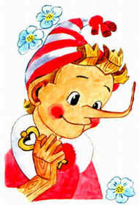
И вот, наконец Буратино оказался в коморке папы Карла у заветной дверцы.
Часы с боем отбивают один удар за секунду. Сколько времени потребуется часам, чтобы отбить 12 часов?
Вот и путешествие подошло к концу.
До новых встреч!

